**各章节知识点（19软工）**

**第1章 计算机网络概论**

一、**计算机网络的定义与功能**

1. 计算机网络的定义；

计算机网络由若干个结点和连接这些结点的链路组成

2.互联网的概念，特点，互联网的组成（边缘部分和核心部分）；

有数量极大的各种计算机网络互连起来的网络

特点：连通性和共享

边缘部分：用户直接使用

核心部分：为边缘部分提供服务，有大量网络和路由器组成

3.计算机网络端系统之间的通信方式：客户-服务器方式(C/S)和对等方式（P2P）；

4. 计算机网络的组成

1）计算机网络的物理结构 2）计算机网络的逻辑结构 3）通信子网和资源子网的概念

二、**计算机网络的分类与性能**

1．计算机网络的分类：不同角度的分类方法（了解不同分类的名称、特点）

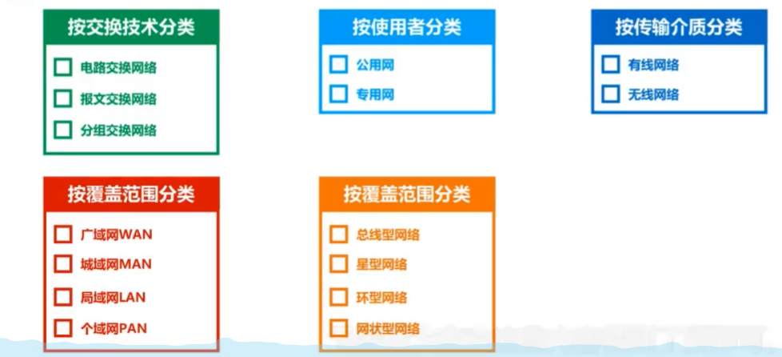

2. 计算机网络常见拓扑结构（了解不同拓扑结构的名称、特点）

总线型：建网容易，增减容易，节省线路；重负载时通信效率不高

星型：便于网络集中控制和管理；成本高，中央设备对故障敏感

环型：可单环可双环，环中信号单向传输

网状型：可靠性高；控制复杂，线路成本高

**三、计算机网络体系结构**

1. 计算机网络体系结构的相关概念

1）网络体系结构 2）系统 3）实体 4）层次 5）协议 6）接口 7）对等层 8)服务访问点(SAP) 9）服务原语 10）数据单元 11）协议数据单元 12）服务数据单元；

实体：任何可发送或接收信息的硬件和软件进程

对等实体：收发双方相同层次中的实体

协议：控制两个对等实体进行逻辑通信的规则的集合

在协议的控制下，两个对等实体间的逻辑通信使得本层能够向上一层提供服务

要实现本层协议，还需要使用下面一层所提供的服务

协议是水平的，服务是垂直的

实体看得见相邻下层所提供的服务，但并不知道实现该服务的具体协议。也就是说，下面的协议对上面的实体是透明的

比如我们知道下面有各种服务但我们不需要知道其原理

服务访问点：在同一系统中相邻两层的实体交换信息的逻辑接口，用于区分不同的服务类型

例如：

数据链路层的服务访问点为帧的“类型“字段

网络层的服务访问点为IP数据报首部中的“协议字段“

运输层的服务访问点是“端口号“

服务原语：上层使用下层所提供的服务必须通过与下层交换一些命令，这些命令称为服务原语

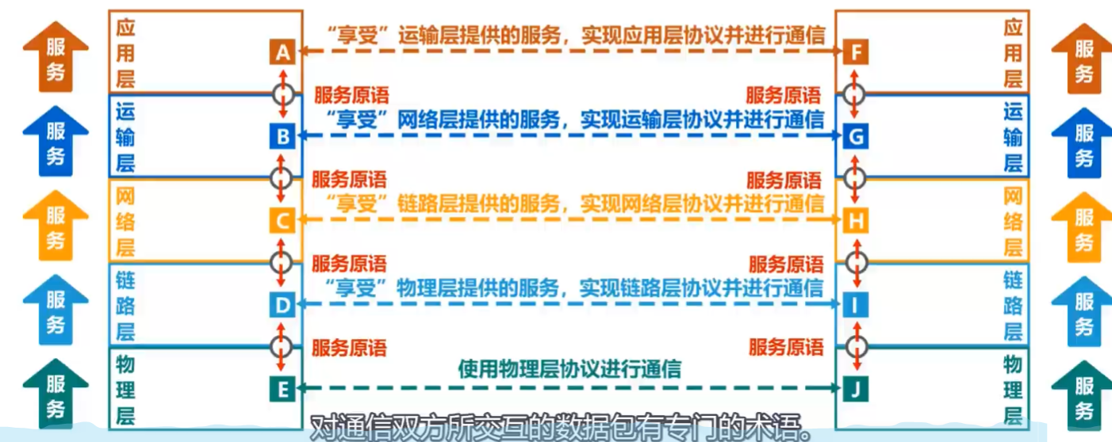

协议数据单元PDU：对等层次之间传送的数据包称为该层的协议数据单元

服务数据单元SDU：同一系统内，层与层之间交换的数据包称为服务数据单元

多个SDU可以合成为一个PDU；一个SDU也可划分为几个PDU

2. OSI参考模型或5层参考模型

1) OSI/RM 参考模型或5层参考模型（注意：要记住各层的名称、顺序及功能）

OSI层，从下往上依次是物理层、数据链路层、网络层、运输层、会话层、表示层、应用层；

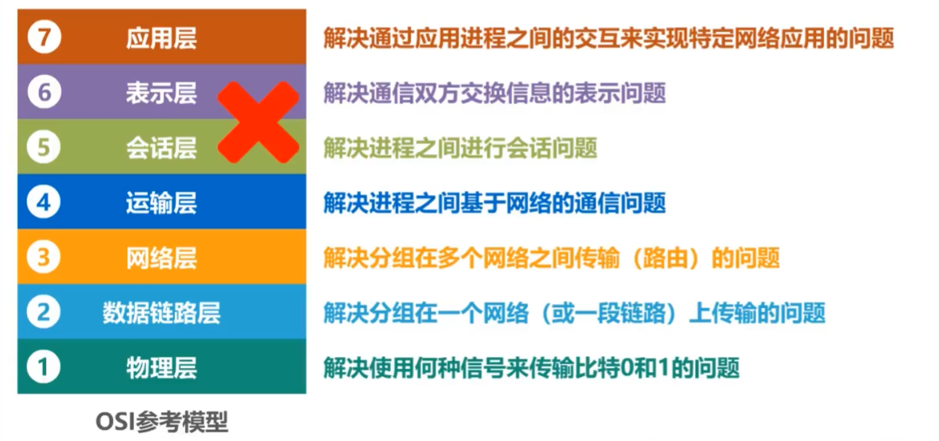

相关题目

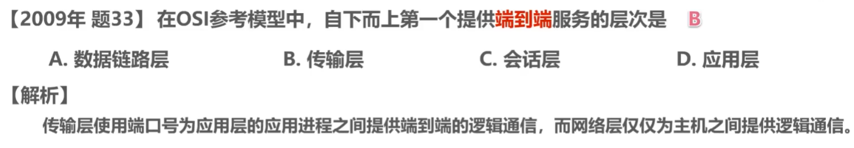

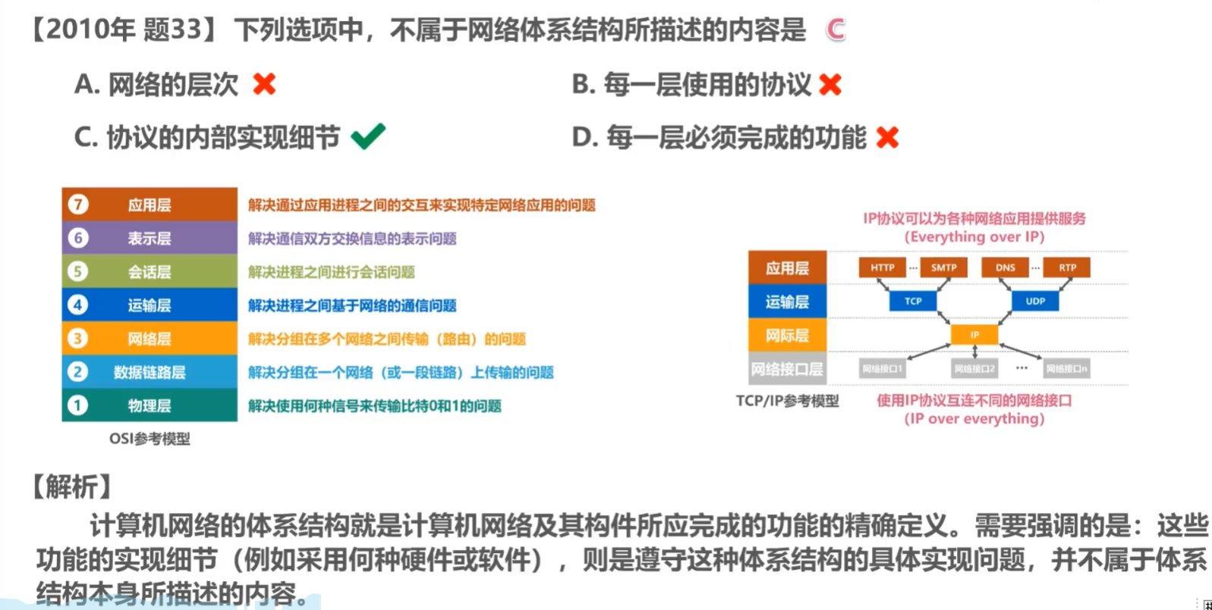

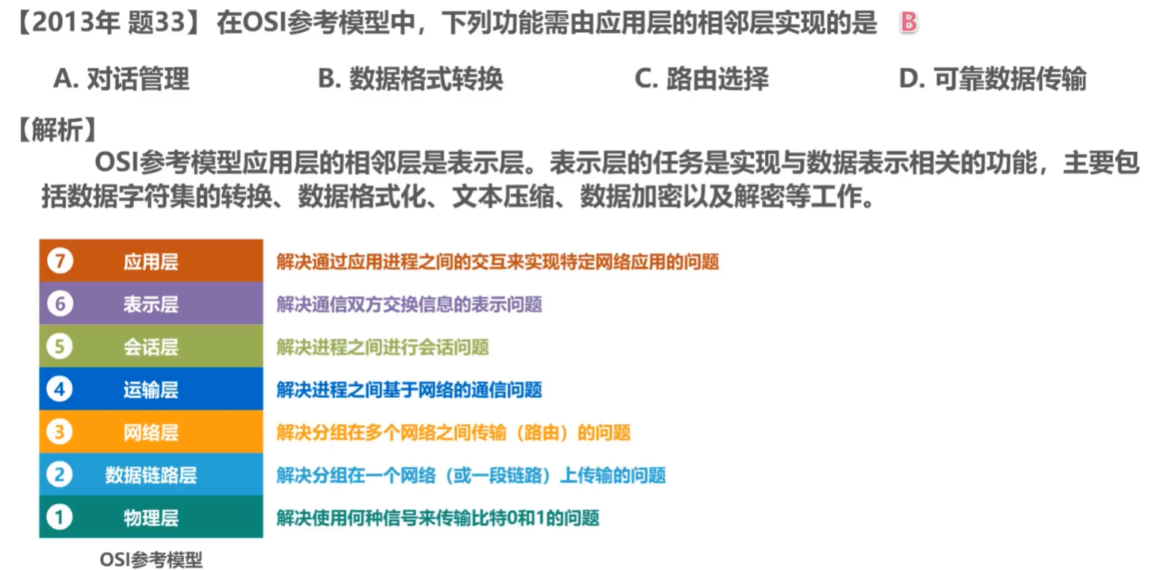

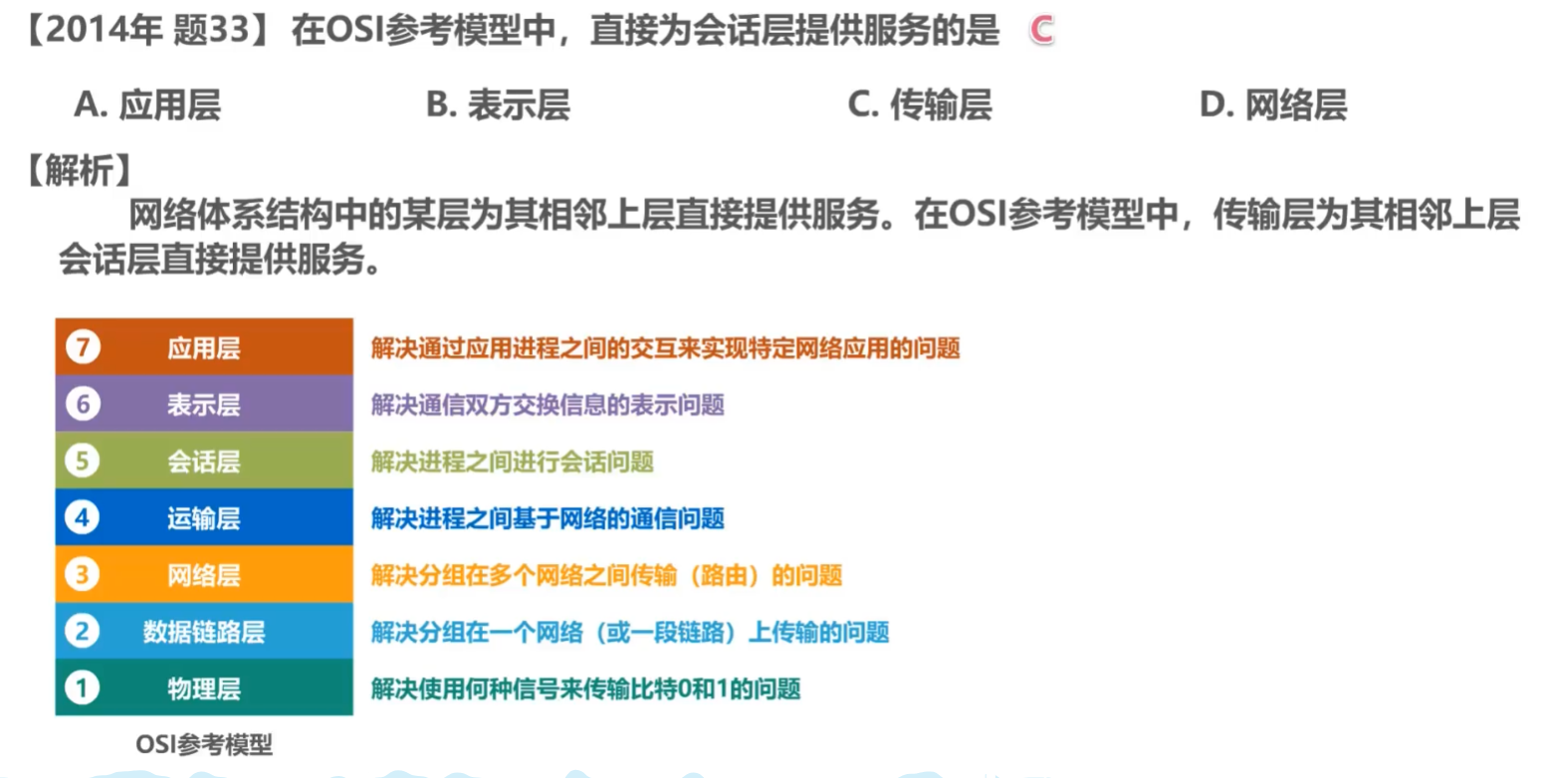

5层参考模型从下到上依次为物理层、数据链路层、网络层、运输层、应用层

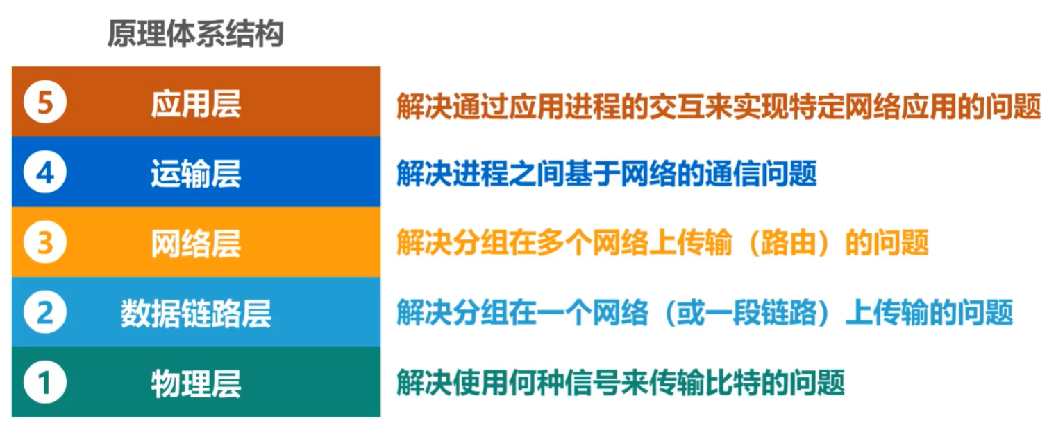

物理层：解决使用何种信号来传输比特的问题

数据链路层：解决分组在一个网络（或一段链路）上传输的问题

网络层：解决分组在多个网络上传输（路由）的问题

运输层：解决进程之间基于网络的通信问题

应用层：解决通过应用进程的交互来实现特定网络应用的问题

2) 了解OSI中的数据流动(传输)过程(数据的封装与解封过程)

3. TCP/IP体系结构

1）TCP/IP参考模型（注意：要记住各层的名称、顺序及主要功能）

从下往上依次是网络接口层、网际层、运输层、应用层

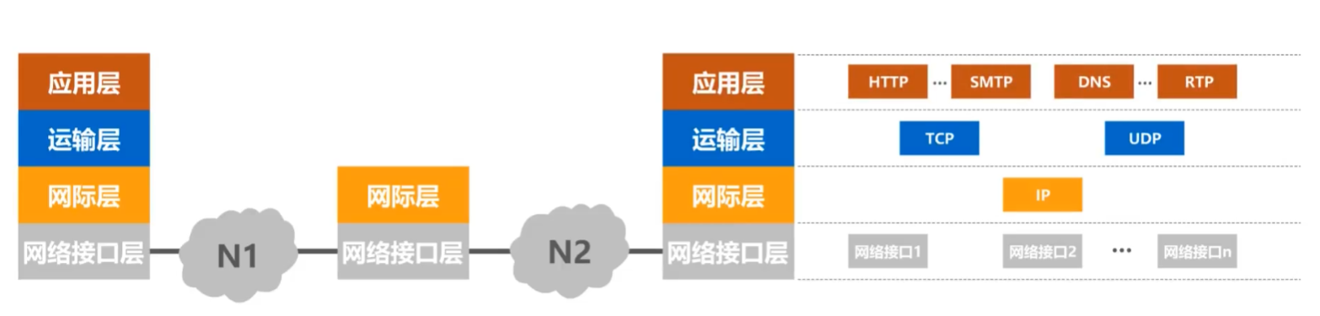

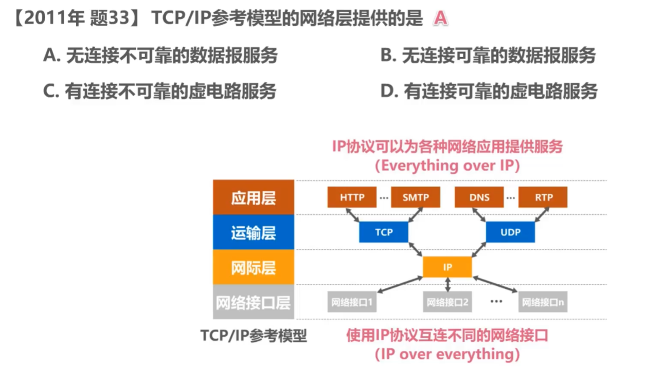

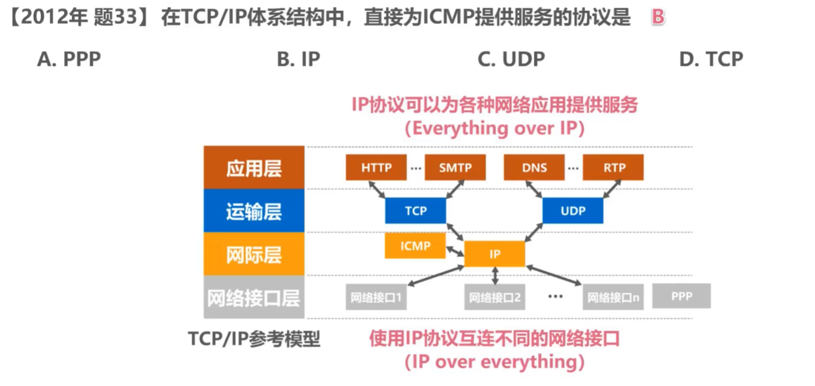

2）TCP/IP协议簇（注意：要记住各层主要协议的名称及作用）

3）OSI与TCP/IP参考模型的比较

4、网络协议的三要素：语法、语义和同步。

语法：定义所交换信息的格式

语义：定义收发双方所要完成的操作

同步：定义收发双方的时序关系

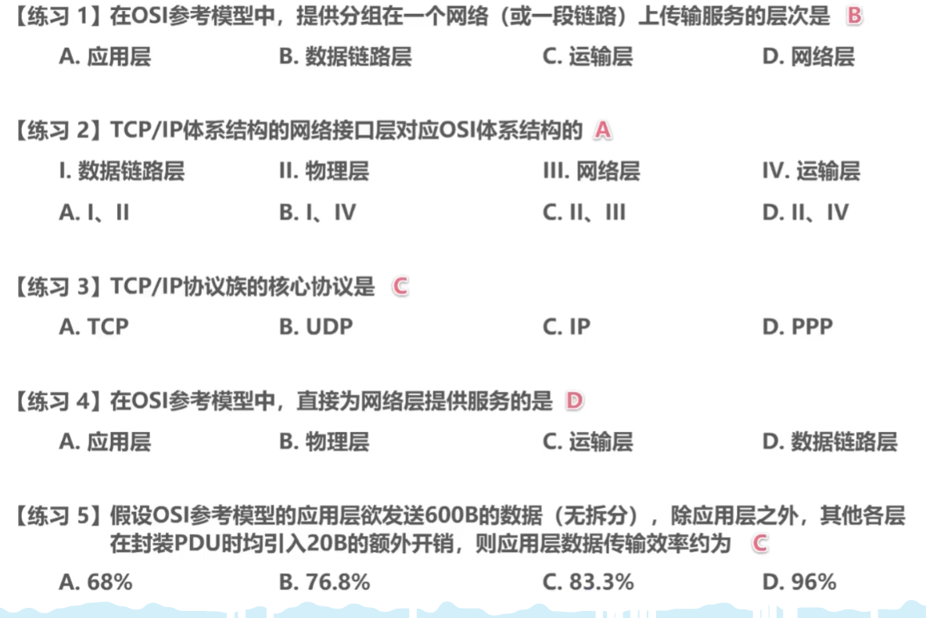

**第2章 数据通信和物理层**

**一、数据通信的基础知识**

1．4种常用编码方式：

2.基本的调制方法：调幅、调频和调相；

**二、数据通信系统的性能指标**

1. 传输速率(码元传输速率、数据传输速率)及其计算

2. 带宽、吞吐量的概念。

**三、信道与信道容量计算**

1. 信道带宽和信道容量的概念及其计算（奈奎斯特定律表达式及涵义，香农公式的表达式及意义）。

**四、数据传输方式**

1.单工通信、半双工通信、全双工通信：概念，特点

2.基带传输和频带传输

3.什么是调制、解调？

**五、物理层下的传输介质**

常用的网络传输介质，可分为两大类

1．有线传输介质(导向传输介质)，包括：双绞线、同轴电缆、光纤

2．无线传输介质(非导向传输介质)，包括：无线电波通信、微波通信、卫星通信、红外线通信和激光通信等

**六、物理层功能、特性及设备**

1．物理层的功能；

2．了解物理层四大接口特性的名称（机械特性、电气特性、功能特性、过程特性）；

3. 中继器和集线器的作用；

**第3章 数据链路层**

**一、数据链路层的基本概念**

1．掌握点对点信道的数据链路层三个基本问题：封装成帧（帧定界、最大传输单元）、透明传输（字节填充法、零比特填充法）、差错检测（CRC）的概念和方法；

2．适配器的作用和硬件地址的概念（48位）；

3. 简述CSMA/CD协议的工作过程；

4.以太网发送的数据都使用曼彻斯特编码的信号；

5.数据链路层需要实现的功能包括：帧传输、流量控制、差错控制、寻址、链路管理等

**二、帧同步功能**

1. 什么是帧同步?

2. 帧同步主要的2种方法

1) 填充字符的首尾定界符法；2）零比特填充法；

3、什么是透明传输？数据链路层如何解决透明传输问题。

4、掌握差错控制的概念？数据链路层常用的差错控制方法---循环冗余检测法（CRC）的计算和分析方法。

**三、流量控制功能**

1. 什么是流量控制？数据链路层最简单的流量控制协议是什么？

**四、差错控制功能**

循环冗余校验码：要求掌握其工作方法和计算；

**五、广播信道的数据链路层----局域网技术**

1．局域网的定义；

2．局域网的性能与特性

局域网的特性主要涉及拓扑结构、传输介质和介质访问控制(Medium Access Control，MAC)等三项技术，其中最重要的是介质访问控制。

3. 局域网常用的介质访问控制方法有哪些？使用这些方法所对应的网络是什么？

4. 局域网的参考模型（可以分为几层）。

5、以太网介质访问控制技术

1）.介质访问控制方法概念

IEEE 802规定了多种局域网媒体介质访问方法，如带冲突检测的载波监听多路访问CSMA/CD、令牌总线和令牌环等。

2）．CSMA/CD原理

(1) 冲突：在信道上可能有两个或更多的设备在同一瞬间都发送帧，从而在信道上因造成帧的重叠而出现差错，这种现象称为冲突。

(2) CSMA/CD发送时的工作步骤 3) CSMA/CD接收过程；

3)．冲突域、广播域的概念；

冲突域：在同一个冲突域中的每一个节点都能收到所有被发送的帧

广播域：网络中能接收任一设备发出的广播帧的所有设备的集合

冲突域是基于第一层（物理层）

广播域是基于第二层（数据链路层）

4）以太网上有两个站，它们同时发送数据时产生碰撞，按照截断二进制指数退避算法进行重传，掌握截断二进制指数退避算法；

6、常见以太网

1.） 传统以太网

10BASE-T(双绞线)、10BASE-F(光纤)。

**要求：了解名称中各项的含义**

2）．100Mb/s快速以太网

高速局域网的定义，第一个高速局域网是？

3）．1000Mb/s千兆以太网

包括:1000BASE-SX、1000BASE-LX、1000BASE-CX、1000BASE-T(了解标准中名称各部分的含义及适用的传输介质)

**8、虚拟局域网(VLAN)**

1）．VLAN 的概念

2）．使用VLAN的优点

3）．VLAN 的实现方式(VLAN的类型)

**9、局域网的扩展**

1）. 利用集线器和交换机进行扩展；

2）. 交换式以太网

（1）交换机与集线器的区别 （2）交换式以太网技术的优点

**六、数据链路层设备**

网卡和交换机。他们的主要功能、特点。

**第4章 网络层**

**一、网络层概述**

1. 网络层的功能

2．网络层所提供的服务

1）面向连接服务和无连接服务

面向连接服务和无连接服务的区别，虚电路服务和数据报服务的区别

2）虚电路交换与数据报交换的比较；

**二、IPv4协议**

1．网际层的 IP 协议及配套协议（（1）、ARP协议的工作过程；（2）ICMP协议的应用；（3）IGMP协议的名称；）

2．IPv4地址

1）IP地址及其表示方法. 包括：（1）IP地址编址及表示方法 （2）常用的3类IP地址的判断；

| **类别** | **最大网络数** | **IP地址范围** | **单个网段最大主机数** | **私有IP地址范围** |
| --- | --- | --- | --- | --- |
| A | 126（2^7-2) | 0.0.0.0 ~ 127.255.255.255 | 16777214 | 10.0.0.0 ~ 10.255.255.255 |
| B | 16384(2^14) | 128.0.0.0 ~ 191.255.255.255 | 65534 | 172.16.0.0 ~ 172.31.255.255 |
| C | 2097152(2^21) | 192.0.0.0 ~ 223.255.255.255 | 254 | 192.168.0.0 ~ 192.168.255.255 |

3．子网划分

1）子网划分，包括：划分子网的原因、思路、方法、掩码、子网掩码 2）子网划分的规则

3）会分析和解决实际问题并可以根据单位需求规划子网；

4）掌握无分类域间路由选择（CIDR）技术的主要特点。

4. IP数据报首部的格式(掌握各字段的含义)；

5. IP 层转发分组的流程(包括:使用子网掩码的分组转发过程及路由表的建立方法)

6. 网络地址转换原理（NAT）。

**三、网络层的协议**

1. 地址解析协议ARP；

2. 动态主机配置协议 DHCP

3．ICMP：1）ICMP协议的作用 2）ICMP协议应用；

**四、路由算法和路由协议**

1、了解主要路由选择协议：内部网关协议（RIP（基于距离向量算法）和OSPF）和外部网关协议(BGP)

**五、网络层设备**

1. 网络互联的类型

2. 处于OSI不同层次的网络互联设备

常见的中继系统(互联设备)有以下几种：

1）物理层中继系统(互联设备)。即中继器（Repeater）和集线器（Hub）。

2）数据链路层中继系统(互联设备)。即网桥（Bridge）和交换机（switch）。

3）网络层中继系统(互联设备)。即路由器（Router）。

4）传输层及以上的中继系统(互联设备)。即网关（Gateway）。

3. 路由器及其在网际互联中的作用

1）路由器的含义与功能 2）直接交付和间接交付 3）路由工作原理

4）路由表

(1) 路由表的类型 (2) 路由表项(4)路由表结构

**六、IPv6协议**

1. IPv6地址空间及IPv6地址表达方法

2. 从IPv4向IPv6过渡的技术(记住名称)

**七、掌握常用的应对IPV4地址短缺的技术都有哪些？包括------（**IPv6，划分子网，构成超网，NAT**）**

**第5章 传输层**

**一、传输层的作用**

1．传输层的主要功能

2．传输层提供给高层的服务，为主机之间的进程提供通信；

有哪些服务类型？面向连接和无连接。

**二、TCP/IP的传输层**

1、TCP/IP的传输层有两个不同的协议：用户数据报协议(UDP)和传输控制协议（TCP），它们的主要区别是什么？

**三、传输层流量控制和拥塞控制的区别；掌握TCP拥塞控制算法的过程**

**第8章 应用层**

**一、应用层概述**

1. 应用层的主要协议

**二、域名系统DNS**

1．域名系统概述：（1）域名服务 （2）域名系统

2．域名系统命名机制及规定：(1)域名 （2）域名结构

3．域名服务器

域名服务器可划分为4种不同类型：本地域名服务器、根域名服务器、授权域名服务器、顶级域名服务器。

4．域名解析过程

了解DNS服务器两种查询方式：迭代查询和递归查询，只需了解两者之间的区别。

**三、文件传输服务**

1. 文件传输协议(FTP)和文件传输服务

**四、远程登录协议Telnet**

Telnet的用途与工作原理

**五、电子邮件**

1．邮件在传输和接收的过程中需要用到的协议的名称

**七、WWW服务**

1．了解概念

WWW、浏览器(Browser)、Web 服务器、浏览器/服务器模式(B/S模式)、页面(Web page)、超链接(Hyperlink)、超文本(Hypertext)文档、统一资源定位符(Uniform Resource Locator，URL)、资源、超文本传输协议(Hyper Text Transfer Protocol，HTTP)

2．Web基本结构和URL

1）Web以客户机/服务器方式工作。

2）URL中各项的含义

**八、动态主机配置协议 DHCP**

1. DHCP的含义与特点

2. DHCP的常用术语

DHCP 工作时使用客户/服务器方式。